PROGRAMA DE BIENESTAR SOCIAL LABORAL PARA LA EMPRESA PRODUCCION INTEGRAL LTDA.

Presentado Por
Angie Dahiana García Granados
Kelly vannesa López
Daniel Sánchez Franco
Yulieth Vanessa Ramírez

Ficha:
656752

Luz Stella chica
Instructora

Sena
2015

INTRODUCCIÓN DEL TRABAJO

El presente trabajo se realiza con el fin de abordar el tema de Bienestar Social Laboral de una manera más objetiva y clara, permitiendo reconocer y darle la importancia que merece el programa como parte activa del conjunto de acciones a planear y llevar a cabo en las organizaciones, en beneficio de los colaboradores y sus familias.
La parte inicial comprende las generalidades del trabajo como el orden de los puntos, la base o fundamentos de los mismos, el propósito de su contenido.
En un segundo momento se describen las características de las personas a las cuales pretendemos impactar con el programa, así como la forma en que se implementa cada actividad del programa en la organización para buscar establecer un diagnóstico de las condiciones actuales del área de Bienestar Social Laboral
Finalmente, se encuentra el diseño de la propuesta de un programa de Bienestar Social Laboral para la organización con base el diagnostico, propuesta que integra objetivos, políticas, alcance, áreas a intervenir, plan de trabajo, indicadores de trabajo, presupuesto, formatos de evaluación del programa.

OBJETIVOS DEL TRABAJO

OBJETIVO GENERAL

Diseñar una propuesta para el mejoramiento de las actividades del área de bienestar social laboral, teniendo en cuenta las debilidades y fortalezas de la empresa en cuanto a las necesidades de los colaboradores de producción integral LTDA, permitiendo beneficiar el desarrollo integral del empleado y sus familias.
OBJETIVOS ESPECIFICOS

- Indagar sobre las necesidades del personal de la organización por medio de la aplicación de una lista de chequeo a una parte de los empleados, recolectando la información necesaria que permita definir qué actividades se implementan y cuáles no.

- Identificar las necesidades específicas de los colaboradores con la información obtenida para diagnosticar el nivel de satisfacción en los empleados.

- Diseñar actividades para el programa de bienestar social laboral, con base en las necesidades identificadas, buscando mejorar los niveles de satisfacción de los colaboradores.

JUSTIFICACIÓN DEL TRABAJO

En la actualidad las organizaciones que apuntan su desarrollo y crecimiento al éxito, deben enfocar la atención en satisfacer las necesidades de su principal activo que es el capital humano, quienes son el punto clave al momento de cumplir con los objetivos y generar productividad y ganancias a la organización.
Los programas de Bienestar Social Laboral pueden ofrecer múltiples ventajas tanto para la empresa como para los empleados; mayor compromiso, sentido de pertenencia, responsabilidad de los colaboradores hacia su trabajo y desempeño laboral potenciando sus cualidades en beneficio de la institución.
Para los aprendices SENA este proyecto nos ayuda a alcanzar el logro de los objetivos organizacionales integrados con el ser humano, permitiendo aplicar los conocimientos obtenidos por medio del desarrollo de las competencias.
Beneficiarios del proyecto: colaboradores y sus familias
Producto o resultados del proyecto: programa de bienestar bien establecido

PROGRAMA DE BIENESTAR SOCIAL LABORAL

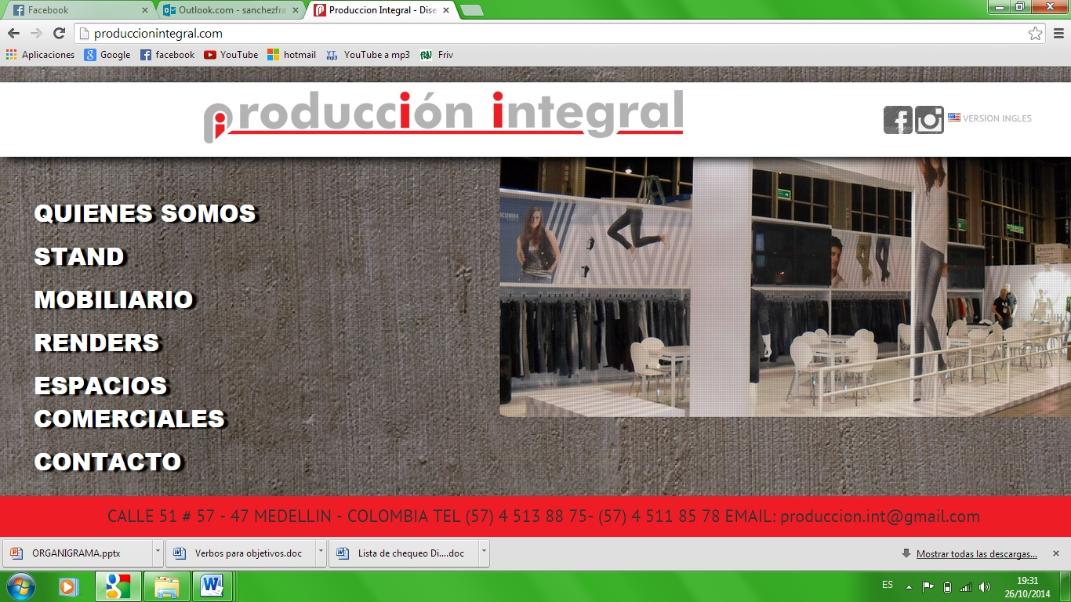

Datos de la empresa:
NIT:
Teléfono: 5138875 – 5118 578 correo: producción.int@gmail.com
Dirección: calle 51 Nº 57-47 Medellín

Estructura general y sistema de gestión (organización)
Misión:producción integral LTDA es una empresa que propone y ejecuta diseño para brindar soluciones y alternativas integrales de promoción y adecuación en espacios interiores y eventos, con el objetivo de exaltar la imagen de nuestros clientes quieren proyectar en el mercado nacional e internacional.
Visión:producción integral en el año 2015 tendrá el reconocimiento local e internacional por ofrecer servicios integrales de diseño y desarrollo para la exhibición, espacios y eventos, buscando en el servicio su principal fortaleza para mejorar la productividad del cliente interno y externo.
Objetivo:
Trabajar en el diseño producción y montaje de espacios efímeros interiores y comerciales con un acompañamiento permanente al cliente nacional e internacional.
Valores:
- Responsabilidad: en el uso de los recursos humanos y materiales, ala vez en los tiempos de entrega establecidos con nuestros clientes.
- Respeto: en el trato de los clientes internos, el cliente externo y el medio ambiente.
- Creatividad: en las soluciones propuestas para el servicio prestado

Organigrama:
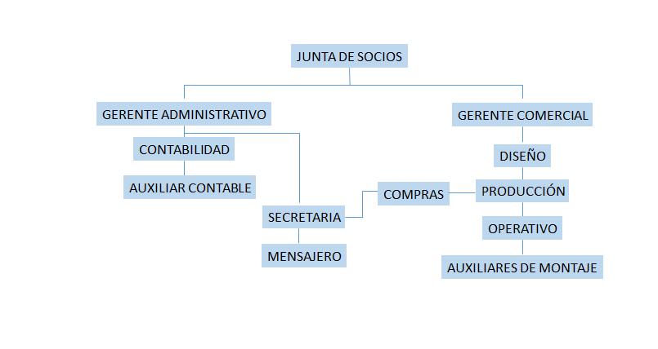

DIAGNÓSTICO DE NECESIDADES DE BIENESTAR SOCIAL LABORAL

Anexo: Lista de chequeo bienestar.doc

El Diagnostico se realizo con base en una lista de chequeo aplicada al gerente y a un empleado de la organización, en la cual respondían una serie de criterios,por medio de los cuales se identifico la situación real de la organizaciónrelacionada con los programas en el área de Bienestar Laboral.

Los programas de Bienestar Social Laboral en la organización según la lista de chequeo, presentan una alta satisfacción ya que muchas necesidades están suplidas y las faltantes son muy pocas y solo se necesitaría la intervención de gestión humana para el diseño de una propuesta y así utilizar los recursos acorde a las necesidades de los empleados como de sus familias.
Según los resultados del análisis del bienestar social laboral hallamos que no implementan la alimentación para los empleados que faltan algunas mejoras en la infraestructura (bodega), y no cuentan con actividades de dispersión como deportivas, culturales, sociales, entre otras.

PLANEACIÓN

Fases del proyecto | Actividades del proyecto | Técnicas e instrumentos utilizados | Productos | Responsables
Diagnostico | - Visita inicial.  - Conversatorio.  - Investigación de técnicas de recolección de información.  - Elaboración de lista de chequeo.  - Segunda visita.  - Aplicación de la lista de chequeo.  - Definición de necesidades. | Observación,  Lista de chequeo | Diagnostico de necesidades para el bienestar de los empleados. | Aprendices, Gerente.
Planeación | - Analizar el diagnostico de necesidades.  - Investigar actividades de bienestar.  - Definir actividades ausentes.  - Documentar la propuesta de bienestar.  - Realizar presupuesto para las actividades propuestas. | Diagnostico de necesidades, Computador. | Propuestas de bienestar social laboral. | Aprendices.
Ejecución | - Quinta visita.  - Informar a los colaboradores de las actividades y su cronograma.  - Citar a los colaboradores y familias en algunos casos.  - Entregar bebidas y alimentos a los colaboradores.  - Realizar caminatas ecológicas y los torneos de futbol.  - Evaluar las actividades realizadas. | Recursos monetarios, encuestas, alimentos e implementos deportivos. | Realización de las actividades propuestas | Gestión humana, aprendices.
Evaluación | - Investigar técnica de evaluación.  - Realizar encuesta de evaluación.  - Cuarta visita.  - Aplicar la encuesta.  - Analizar la encuesta.  - Realizar planes de mejora. | Formato de encuesta | Resultados de la propuesta de bienestar. | Gestión humana, aprendices.

ACTIVIDADES

RECREACION Y CULTURA

DEFINICIÒN
Instrumento de equilibrio para la vida del servidor que propicia el reconocimiento de capacidades de expresión, imaginación y creación conducentes a lograr la participación, comunicación e interacción en la búsqueda de una mayor socialización y desarrollo.
Las acciones que se emprendan en este sentido deben estar enfocadas a actividades artísticas, ecológicas, intelectuales, artesanales y deportivas para que el servidor pueda tener alternativas variadas y diversas, que respondan a necesidades de integración, identidad cultural institucional y pertenencia, a las cuales les pueda dedicar su energía y potencialidad para obtener esparcimiento que lo integre con su grupo familiar y social.

OBJETIVO:
Fomentar la práctica deportiva y cultural, mediante la integración en actividades de diferentes disciplinas deportivas generando espacios de interacción a nivel competitivo.

RECREACION Y CULTURA

ACTIVIDAD 1
Realizar caminatas ecológicas en las cuales participen empleados, se realicen recorridos y se aprenda de lugares ecológicos.
RESPONSABLE: Área de bienestar laboral.
BENEFICIARIOS: Empleados.
RECURSOS: Recurso humano (guías turísticos), refrigerios, transporte de desplazamiento hacia el lugar.
DURACION: 4 cada año
EVALUACION:Encuesta de satisfacción del programa.

RECREACION Y CULTURA

ACTIVIDAD 2
Realizar dos torneos de futbol al año donde se puedan elegir el 1 puesto y premiarlos con bonos para realizar compras.
RESPONSABLE: Área de bienestar laboral.
BENEFICIARIOS: Empleados.
RECURSOS: Canchas de futbol.
DURACION: 1 torneo cada 6 meses.
EVALUACION:Encuesta de satisfacción del evento.

- ALIMENTACIÓN

- DEFINICIÓN
La alimentación es uno de los factores que con mayor seguridad e importancia condicionan el desarrollo físico, la salud, el rendimiento y la productividad de las personas.
La alimentación influye en el rendimiento físico e intelectual Una persona mal alimentada encontrará dificultades para mejorar su calidad de vida, puesto que la capacidad de trabajo, directamente proporcional a la alimentación, irá descendiendo cuando ésta es deficiente y, en lo que a trabajo físico de refiere, puede llegar a disminuir hasta un 30% respecto al desarrollo normal.
Una alimentación monótona, repetitiva o en la que faltan alimentos indispensables para nuestro cuerpo puede dar lugar a la aparición de determinados síntomas tanto físicos; cansancio excesivo, falta de reflejos…, como psíquicos; falta de interés por las cosas, irritabilidad…; situaciones que mejoran mediante una alimentación adecuada.
A veces no nos damos cuenta de que no sólo el estrés, los problemas personales, la falta de sueño…, influyen sobre nuestro bienestar; deberíamos preguntarnos si estamos alimentando adecuadamente a nuestro cuerpo como para que éste funcione correctamente cada día. Factores alimentarios que influyen en el trabajo y en el rendimiento:

• Dietas hipocalóricas o bajas en calorías, reducen la capacidad de rendimiento y perjudican la salud.
• Dietas desequilibradas en las que faltan alimentos básicos; a medio o largo plazo dan lugar a carencias nutritivas con efectos indeseables para el organismo.
•Dietas hipercalóricas, conducen a sobrepeso y obesidad, lo que supone un sobre esfuerzo físico para la persona, que agrava o aumenta el riesgo de lesiones en el aparato locomotor (músculos, articulaciones, etc.) y el de desarrollar otros trastornos más o menos serios de la salud (alteraciones de los niveles de azúcar y grasas en sangre, hipertensión, etc.)
• El número de comidas que se realiza en un día. Saltarse comidas o realizar sólo dos comidas “de fundamento” al día influye de forma negativa en el funcionamiento de nuestro organismo.
• Reparto de la cantidad de alimentos por cada comida. Las comidas frugales o por el contrario muy copiosas, pueden producir bajadas de azúcar en sangre (hipoglucemias) o somnolencia y molestias digestivas respectivamente, perjudicando el rendimiento tanto físico como intelectual.
• La higiene de los alimentos. Si no se cuida este aspecto, aumenta el riesgo de que se produzcan intoxicaciones de origen alimentario tales como la salmonelosis.
• El consumo de alcohol. En cantidades excesivas perjudica seriamente la salud y es causa de accidentalidad.

- OBJETIVO
Fomentar la buena alimentación y bebida para los colaboradores y que así estén satisfechos con el trabajo, mediante diferentes alimentos según la hora o el turno de estos; como jugos, pasteles, café, sopas, entre otros.

ALIMENTACIÓN

ACTIVIDAD 1
Brindar a los empleados alimentos y bebidas durante su horario de trabajo
RESPONSABLE: Área de bienestar laboral.
BENEFICIARIOS: Empleados.
RECURSOS:recurso humano, restaurante y alimentos
DURACION:1 alimento y bebida diariamente
EVALUACION: Encuesta de satisfacción del evento.

SALUD OCUPACIONAL

DEFINICION
Tiene como finalidad proteger y mantener la salud física, mental y social de los trabajadores, en los puestos de trabajo y en la entidad en general, proporcionando condiciones seguras e higiene con el fin de evitar accidentes de trabajo y enfermedades profesionales, para mejorar la productividad

OBJETIVO
Mejorar las condiciones de trabajo, preparar al personal para una evacuación e identificar debilidades y fortalezas en caso de emergencia.

ACTIVIDADES PROPUESTAS

SALUD OCUPACIONAL

ACTIVIDAD 1
Realizar capacitación a las brigadas de emergencia.
RESPONSABLE: Área de Salud ocupacional y COPASO.
BENEFICIARIOS: Todos los colaboradores se producción integral
RECURSOS: Sede de brigada de emergencia, aulas de capacitaciones, extintores y demás elementos necesarios para desarrollar las actividades de capacitación.
DURACION: 2 meses.
EVALUACION: Formato de evaluación del evento.

SALUD OCUPACIONAL

ACTIVIDAD 2
Programar y realizar simulacros de evacuación y eventos adversos.
RESPONSABLE: Área de Salud ocupacional, ARL SURA, COPASO
BENEFICIARIOS: Todos los colaboradores de producción integral
RECURSOS: Radios telefónicos, camillas, vendajes, botiquín de primeros auxilios, maletín de fiscalía, las áreas en las cuales se va a realizar
DURACION: Realizar 2 simulacros al año (semestral).
EVALUACION: Formato de evaluación del evento.

INCENTIVOS

DEFINICION
Componente que estimula a los empleados de la organización, los incentiva, y además orienta a propiciar el buen desempeño en la satisfacción, premia la eficiencia de los servidores cuyo desempeño sea evaluado como excelente.
Es la principal herramienta para determinar la excelencia y evaluación del desempeño, sin embargo es necesario incentivar el desarrollo de proyectos e iniciativas realizadas por los colaboradores.

OBJETIVO
Propiciar condiciones en el ambiente de trabajo que favorezcan el desarrollo de la creatividad, la identidad, la participación y la seguridad laboral de los empleados, así como la eficacia, eficiencia y efectividad en su desempeño.

ACTIVIDADES PROPUESTAS

INCENTIVO

ACTIVIDAD 1
Dar un reconocimiento público a los empleados y directivos por los años de servicios prestados; 05,10, 15, 20, 25, 30, 35 o más años.
RESPONSABLE:Área de gestión del talento humano.
BENEFICIARIOS:Todos los colaboradores de producción integral.
RECURSOS:Auditorio sede administrativa, medalla de reconocimiento, comida de celebración.
DURACION:Cada año cumplido.
EVALUACION:Formato de evaluación del evento.

INCENTIVO

ACTIVIDAD 2
Brindar la oportunidad a los empleados de producción integral de participar en procesos de selección para otros puestos de trabajo. Y así poder lograr un ascenso dentro de la organización.
RESPONSABLE:Área de gestión del talento humano.
BENEFICIARIOS:Todo el personal de producción integral
RECURSOS:Afiches de publicación de convocatoria, correo interno, intranet.
DURACION: Todo el año o cuando se presenten vacantes.
EVALUACION:Formato de evalúan del evento.

ESTILOS DE DIRECCION

DEFINICION
La supervisión y el control del desempeño de los servidores públicos constituyen una forma sana de garantizar el cumplimiento de plazos y la calidad de los procesos inherentes a todo compromiso laboral. Para ello es indispensable revisar las formas de dirección que el nivel ejecutivo ejerce sobre los servidores, sus estilos de supervisión, gerencia, coordinación y control.
Para que la supervisión y el control aporten positivamente a la calidad de vida laboral de los servidores, se deben realizar con un sentido pedagógico, dando participación a los servidores en los análisis que se efectúen, en las decisiones que se tomen a los ajustes requeridos.

OBJETIVO:
Identificar las formas de dirección que ejerce el personal de la organización, sus estilos de supervisión, gerencia, coordinación y control.
ESTILOS DE DIRECCCION

ACTIVIDAD 1
Realizar un taller en Habilidades Gerenciales, tales como liderazgo, comunicación, relaciones interpersonales, toma de decisiones.
RESPONSABLE: Capacitador Comfama.
BENEFICIARIOS: Jefes, ingenieros yTecnólogos con personal a cargo.
RECURSOS:Formatos de aplicación para la identificación de estilos de liderazgo, Auditorio de la sede administrativa de producción integral, video Beam, Equipo de audio, Refrigerio.
DURACION:2 capacitaciones semanales durante 1 mes, la jornada de 8:00 am a 5:00 pm.
EVALUACION: Encuesta de evaluación de las actividades.
Para que la supervisión y el control aporten positivamente a la calidad de vida laboral, esta se realizara con sentido pedagógico, permitiendo la participación de todos los colaboradores.

CRONOGRAMA DE ACTIVIDADES

TEMA | ENE | FEB | MAR | ABR | MAY | JUN | JUL | AGO | SEP | OCT | NOV | DIC
Alimento a los colaboradores
Bebida a los colaboradores
Caminata ecológica para colaboradores
Torneos de futbol para los colaboradores
Brigadas de emergencia
Simulacros de evacuación y eventos adversos
Reconocimiento a los empleados
Oportunidad de ascenso
Taller de habilidades

PRESUPUESTO POR AÑO

DESCRIPCION | UNIDAD |  | CANTIDAD | COSTO UNITARIO | COSTO TOTAL
Guías turísticos | 1 |  | 4 | 50.000 | 200.000
Refrigerios | 20 |  | 80 | 40.000 | 3.200.000
Transporte | 1 |  | 4 | 80.000 | 320.000
Uniformes | 1 |  | 20 | 20.000 | 400.000
Arbitro | 1 |  | 2 | 30.000 | 60.000
Alquiler cancha | 1 |  | 10 | 50.000 | 500.000
alimentos | 20 |  | 7200 | 800 | 5.760.000
Bebidas | 20 |  | 7200 | 500 | 3.600.000
Radios telefónicos | 4 |  | 4 | 20.000 | 80.000
Botiquín de primeros auxilios | 1 |  | 1 | 15.000 | 15.000
Camillas | 1 |  | 2 | 45.000 | 90.000
Medallas | 1 |  | 3 | 5.000 | 15.000
TOTALES |  | 72 | 14.530 | 356.300 | 14.240.000

Evaluación del programa de bienestar social laboral

Evaluación de bienestar
Esta evaluación tiene como objetivo darnos a conocer como le pareció las actividades realizadas en bienestar social laboral.
Responda de manera apropiada las siguientes preguntas:
- ¿Participó en alguna de las actividades que se desarrollaron en el programa de bienestar?
________________________________________________________________________________________________________________________
- ¿Las actividades de bienestar desarrolladas generaron un clima de participación y bienestar?
________________________________________________________________________________________________________________________
- ¿Las actividades de bienestar se caracterizaron por su calidad?
________________________________________________________________________________________________________________________
- ¿Las actividades de bienestar generaron motivación en los participantes?
________________________________________________________________________________________________________________________
- ¿Las actividades de bienestar permitieron el desarrollo de un ambiente positivo?
________________________________________________________________________________________________________________________
- ¿la duración de las actividades propuestas en bienestar laboral fue apropiada según su jornada laboral?
________________________________________________________________________________________________________________________
- ¿las técnicas y recursos fueron apropiados en las actividades de bienestar?
________________________________________________________________________________________________________________________
- ¿las instrucciones fueron claras y oportunas en la realización de las actividades?
________________________________________________________________________________________________________________________

FLUJOGRAMA DE ACTIVIDADES

Inicio

Listas de chequeo, entrevista, encuestas instrumentos
Diagnosticar necesidades de bienestar social laboral
Fin
Formato de evaluación
Evaluación del programa de bienestar
Actividades de bienestar social laboral
Programa de bienestar social laboral
Diseñar el programa de bienestar social laboral
Si
No
Cumple
Definir necesidades de bienestar social laboral

